**环境设计专业介绍**

（专业代码：130503）

1. **专业基本信息**
2. **专业定位**

环境设计是一门普通高等学校本科专业，属艺术学门类中的设计学类专业，基本修业年限为四年，授予艺术学学士学位。环境设计专业是由环境艺术设计专业、艺术设计专业（环境艺术设计方向）发展而来，2012年正式更名为环境设计专业，出现在《[普通高等学校本科专业目录](https://baike.baidu.com/item/%E6%99%AE%E9%80%9A%E9%AB%98%E7%AD%89%E5%AD%A6%E6%A0%A1%E6%9C%AC%E7%A7%91%E4%B8%93%E4%B8%9A%E7%9B%AE%E5%BD%95/2849128" \t "https://baike.baidu.com/item/%E7%8E%AF%E5%A2%83%E8%AE%BE%E8%AE%A1/_blank)》中。

环境设计专业是人居环境设计的重要组成部分，涵盖[建筑工程技术](https://baike.baidu.com/item/%E5%BB%BA%E7%AD%91%E5%B7%A5%E7%A8%8B%E6%8A%80%E6%9C%AF/10964105" \t "https://baike.baidu.com/item/%E7%8E%AF%E5%A2%83%E8%AE%BE%E8%AE%A1/_blank)与人文艺术[科学](https://baike.baidu.com/item/%E7%A7%91%E5%AD%A6/10406" \t "https://baike.baidu.com/item/%E7%8E%AF%E5%A2%83%E8%AE%BE%E8%AE%A1/_blank)，以及[城市景观](https://baike.baidu.com/item/%E5%9F%8E%E5%B8%82%E6%99%AF%E8%A7%82/8774393" \t "https://baike.baidu.com/item/%E7%8E%AF%E5%A2%83%E8%AE%BE%E8%AE%A1/_blank)等领域，主要是进行室内外人居环境设计研究与环境营造实践。旨在培养德智体美劳全面发展，拥有良好的人文艺术素养，系统掌握环境设计专业基础理论和专业技能，具有创新精神和创新能力，能够适应当代社会发展的需求，具有较强的团队合作能力、终身学习能力以及全球化视野，勇于探索、敢于担当的高层次应用型设计人才。

1. **培养目标**

本专业培养德智体美劳全面发展，具有环境设计专业的基础理论、基本技能与系统的专业知识，具有强烈的责任意识、科学的理性精神、领先的审美判断、良好的文化素质，掌握相应的设计思维、表达、沟通和管理技能，能从事设计研发、推动专业发展、承担设计教育相关研究工作，具备自主创业能力，适应中国社会主义现代化建设需要的高层次、创新型、应用型艺术设计专门人才，以及适应国家社会经济文化发展多种需要的复合型应用人才。同时为研究生教育层次储备优秀的人才资源。

1. **培养规格**

* **学制与学位**

基本学制为四年，学习期限3-8年。

毕业学分与小时：正式课程147.5学分+非正式课程40小时。

授予学位：艺术学学士。

学生通过学习各门课程修满总学分并毕业考核合格，可获准毕业；毕业环节完成并经院校学位委员会审核通过者，可授予艺术学学士学位。

* **专业素质**

（1）拥有优良的道德品质，树立正确的世界观、人生观、价值观，自觉践行社会主义核心价值观；

（2）具备强烈的服务社会意识、责任意识及创新意识；

（3）具备自觉的法律意识、诚信意识、团队合作精神；

（4）具有开阔的国际视野和敏锐的时代意识；

（5）有较高的人文素养、审美能力和严谨务实的科学作风；

（6）身心健康，能通过教育部规定的《国家学生体质健康标准》测试。

* **专业知识**

（1）系统掌握设计学的基础核心及环境设计专业核心知识；

（2）了解设计学研究对象的基本特性和国内外设计学界最重要的理论前沿、研究动态，以及设计学基本研究方法；

（3）能够运用艺术、人文社会科学的理论与方法观察和认识设计问题，具备一定的哲学思辨能力和文学素养；

（4）对相关自然科学、工程技术的基本知识有所了解；

（5）加强视觉规律研究及设计表现的学习及实训。

* **专业能力**

（1）了解所学专业领域的基本理论与设计方法，掌握设计创意、表达、沟通、加工相关技能与方法，具有专业设计与实践的基本能力，并掌握一定的创新创业基础技能。掌握文献检索、设计调查、数据分析等基本技能及研究报告、论文撰写基本规范；具有一定的设计实施与科研能力；

（2）在掌握环境设计专业类学科基本知识的基础上，具备较为完备的、符合专业方向要求的工作能力，能基本胜任专业领域内一定设计项目的策划、创意、组织及实施；

（3）有良好的表达能力、沟通能力以及协同能力；

（4）具备相应的外语、计算机操作、网络检索能力；

（5）可用1门外语熟练进行学术检索与信息交流，能够查阅和利用相关的外文资料；

（6）具备制作图形、模型、方案，运用文献、数字媒体以及语言手段进行设计沟通及学术交流的能力，以及参与社会性传播、普及与应用设计知识的能力。

1. **课程体系**

* **总体框架**

课程系列包括正式课程和非正式课程，正式课程体系主要由通识教育、大类教育和专业教育三类课程组成。

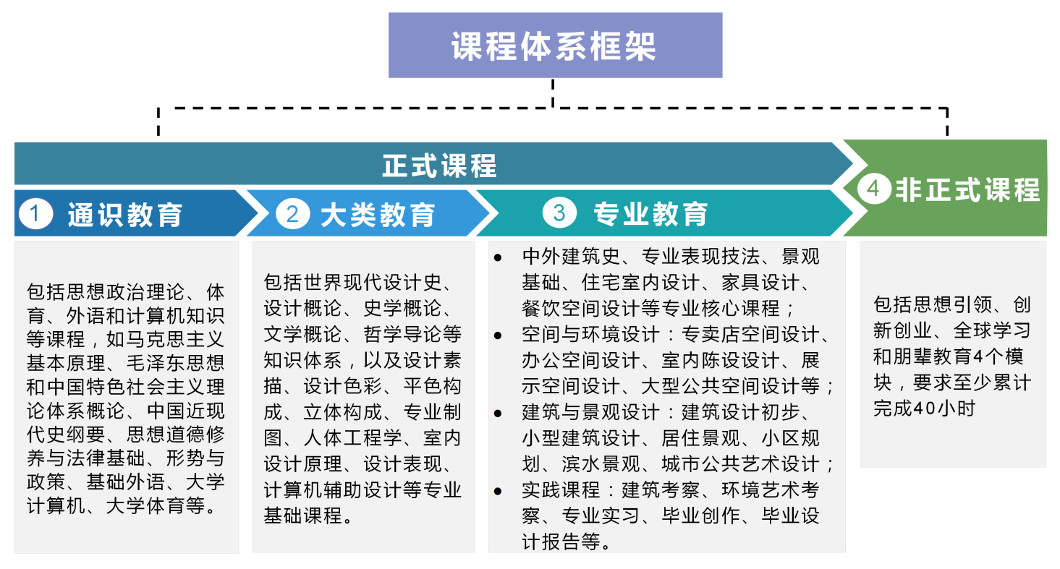

1. **通识教育课程**

通识教育课程为公共基础课程，主要包含思想政治理论、体育、外语和计算机知识等课程，如马克思主义基本原理、毛泽东思想和中国特色社会主义理论体系概论、中国近现代史纲要、思想道德修养与法律基础、形势与政策、基础外语、大学计算机、大学体育等。并设有“创新创业”、“艺术修养”、“文化传承”、“社会研究”、“科学思维”、“道德推演”和“多元文化”七个模块。其中，“创新创业”、“艺术修养”为必修模块，至少各修2学分，小计4学分；此外，学生须在其余5个模块中选择3个模块，至少各修2学分，小计6学分。

1. **大类教育课程**

大类教育课程为专业基础课程，主要包括环境设计专业通用的专业基础知识课程、基本理论课程与基本技能课程，课程内容主要包括世界现代设计史、设计概论、史学概论、文学概论、哲学导论等知识体系，以及设计素描、设计色彩、平色构成、立体构成、专业制图、人体工程学、室内设计原理、设计表现、设计技术（含CAD制图、3D建构渲染、SU渲染表达）等专业基础课程。

1. **专业教育课程**

专业教育课程为专业知识传授及能力训练课程，由专业必修课程、专业选修课程及实践课程组成，内容包括各专业领域的课堂授课、社会实践、专业实习（包括面向生产与市场的应用实践性课程以及社会活动）等。专业选修课程由反映环境设计专业类学科前沿、学术特色以及具有应用价值的知识单元构成。课程内容包括：空间与环境设计（住宅室内设计、专卖店空间设计、办公空间设计、餐饮空间设计、展示空间设计、室内陈设设计、大型公共空间设计）；建筑与景观设计（中国建筑史、外国建筑史、建筑设计初步、小型建筑设计、居住景观、小区规划、滨水景观、城市公共艺术设计）；环境设计技术与方法（专业表现技法（含透视）、人体工程学、专业制图、照明设计、家具设计、装饰材料与构造、景观基础、园林植物、园林工程、快题设计）等。实践课程包括：建筑考察、环境艺术考察、专业实习、毕业创作、毕业设计报告。

1. **非正式课程**

非正式课程包括“思想引领”、“创新创业”、“全球学习”和“朋辈教育”4个模块，要求至少累计完成40小时。

* **专业核心课程**

本专业的核心课程包括：中国建筑史、专业表现技法、景观基础、照明设计、外国建筑史、家具设计、住宅室内设计、专卖店空间设计、居住景观、展示空间设计、餐饮空间设计、毕业论文写作。

* **实践教学环节**

本专业开展的实践教学环节包括专业类工作室课程、专业类社会实践、专业类实习以及毕业创作与毕业设计报告等内容。

**专业类工作室课程：**工作室专业类课程采取基本理论教学与实践性教学相结合的方式，强调学生的主动参与和全程参与；以案例教学法为主轴，组织具有案例教学特征的单元内容展开专业技能训练。

**专业类社会实践：**组织较短而务实的校外活动，社会实践教学内容包含美术馆、博物馆考察，设计市场及企业机构的参观见习，城乡社会调查，以及专业教学课程中的建筑考察、环境艺术考察等。

**专业类实习：**选择与专业领域相符或相近的社会机构，在专业性工作岗位进行专业能力训练与合成的学习方式。

**毕业创作与毕业设计报告：**立足于专业前沿，理论联系实际，尽可能选择与生产、生活、科研、教育相关的研究性命题，有一定的创新性，鼓励学生选择实际的设计问题，考虑社会关注热点。选题过程中引导学生对相关领域的学术背景进行充分了解，掌握命题基本资料、熟悉前人研究成果、知晓相关理论与研究方法；能够明确选题的研究范畴与创新意义；学生选题应经指导教师同意，并通过一定的论证过程最终确定。

1. **师资队伍**

本专业总体教学团队学缘结构、职称结构、知识结构良好。专任教师团队共6人，其中教授3人，副教授3人（按职称分），博士3人，硕士3人（按取得学位分），年龄结构均为40周岁以上，外聘教师8名。

本专业专任教师主要毕业于设计艺术学、建筑学、风景园林学等学科背景，具有丰富的行业实践经验，为本专业的应用型人才培养提供重要的学科支撑与保障。

* **师资规模**

（1）专业现有专任教师6名，外聘教师8名；

（2）生师比控制为15.3:1。

* **师资结构**

（1）教师都具有研究生学历，比例为100%；

（2）专任教师的知识范围覆盖专业知识体系所含的知识领域，全部具有硕士以上学位，具有博士学位的比例为50%；

（3）具有高级职称的教师比例100%，其中正高级职称者3名，副高级职称者3名；

（5）全部专任教师的年龄都在43~52岁。

1. **教学条件**

* **信息资源**

学校图书馆和学院资料室除保有一定数量的、覆盖专业知识体系的图书、期刊、文献、影像资料外，每年还增置一定数量的中国国内外设计专业数据信息库以供在教学中查询使用。

我校具备开放式的网络硬件及软件服务的平台，方便学生和教师自由便捷地获取网络知识和相互交流。

* **教学设施**

本专业具备基本的教学空间、办公场所和教学设备，满足学科建设、教学科研和人才培养的需要。教学场地能保证正常教学秩序，皆配备互联网、计算机终端、投影仪等设备。

目前已配备环境艺术设计工作室、景观设计虚拟实验室两间，满足展示、小型讲座、讨论、师生交流等教学辅助空间。

* **实践教学**

本专业充分利用本地企业资源及科研机构资源，合作建立挂牌实践基地，目前建成教学实践基地5个，为学生提供实习机会。

完善协同育人，探索建立校校、校企、校地、校所以及国际合作的协同育人新机制，践行以创促学，发展专业竞赛与项目多产出。落实“以创促学、以研促学、以赛促学”激励机制，以学科带头人科研创作为导引，深化“以学生为中心”人才培养机制改革，以课内教学环节为基础，以学科竞赛和创新性实验项目为切入点，建立全方位的实践教学体系，打造“校内+校外”实践平台和实习基地，优化校内外教育资源与机制，鼓励本硕学生依据项目竞赛要求积极创作，提高学生以环境设计为主的实践创新能力和项目应用能力。近三年，学生积极参与各类景观、室内相关专业设计竞赛，在竞赛中得到充分的实践机会，创新创业氛围浓厚，获奖30余项，在国内外考研率也保持在30%左右。

1. **其他专业相关的重要信息**
2. **学科发展**

（1）以岭南文化传承创新设计为特色服务于区域文化

环境设计教育近年来快速发展,同时也面临着教育结构同质化的问题。设计教育不仅要汲取西方先进的办学理念,更要研究地域文化的文化思想和艺术创造。本专业利用地域文化的特色进行创新,充分发挥文化优势,拓展学生的视野,将地域文化融入到设计教学中,凸显专业的办学特色。

（2）以产教融合育人为特色服务区域经济

设计类专业的结构调整要紧密对接产市场需求为导向，科学设置专业课程，合理更新专业内容。本专业充分利用学校和企业、科研单位等多种不同教学环境和资源以及在人才培养方面的各自优势，科研实践相结合，探索建立各方协同的产教研融合育人机制，促进“实战型”教学的发展。通过产教融合育人机制，提高人才的培养质量，实现成果转化及推广应用。

（3）推动应用研究，带动研究与应用复合型人才培养

本专业积极推动学科的应用研究，鼓励师生共同参与研究。通过申报省、市、校级科研项目提高学科的实践与应用的研究水平，如教育部人文社会科学研究项目“老龄化背景下的居家养老家具设计系统”、省级哲学社会科学专项“环境设计专业产教融合创新模式的研究”、省哲学社会科学规划岭南文化项目“文化旅游视域下潮汕侨乡民居建筑活化保护研究”、普通高校省级重点科研项目“珠三角地区高密度城市园林绿地空间提升研究”等，还有多项校级科研项目。这些科研项目都扎根于本土文化、地域特色，采用新观念、新技术、新材料在专业中进行突破，推进环境设计的创新与应用的发展。

（4）校企合作育人，提升人才培养竞争力

校企合作的模式育人，以创新思维引领设计的方向更加契合设计的应用规律，更高效地提取应用价值。如在2015年、2016年广州国际灯光节的设计项目中，本专业环境设计工作室采取以政府——企业——高校三方结合的方式来开展，鼓励师生同时参与，从而大力推动专业的应用研究，提升人才培养的竞争力。

1. **科研情况**

本专业专任教师近年来承担各级科研课题十余项，围绕岭南文化传承创新、粤港澳大湾区城市景观、老龄化养老设计、及产教融合育人等领域开展科学研究。这些科研项目比较集中的方向，都是扎根于岭南文化、粤港澳大湾区地域特色、关注社会热点问题，采用新观念、新技术、新材料在专业中进行突破。通过研究，积累了一批高水平科研成果，开展“产教融合”，以科研带动教研，以教研促进教学，将科研成果转化为教学内容、教学资料，通过专题设计课程及毕业设计课程吸收学生参与课题研究，不断提升学生的研究能力与实践能力。

